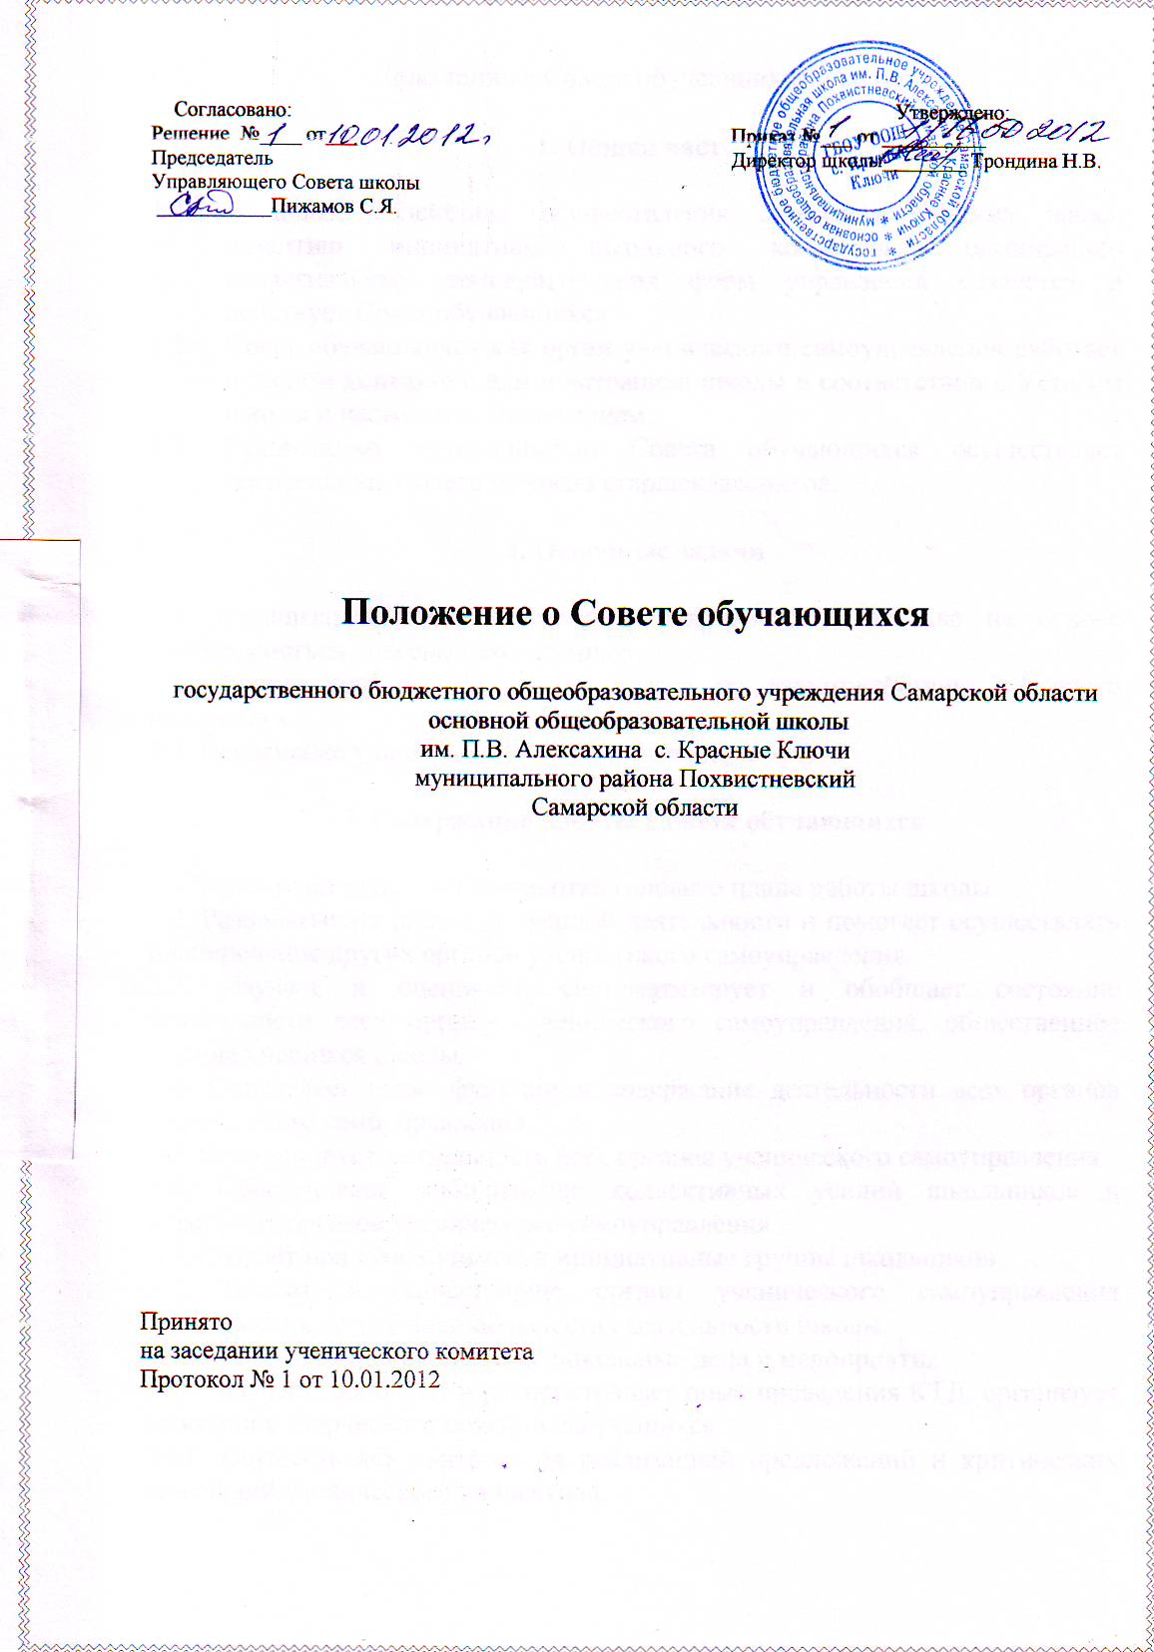

Положение о совете обучающихся

1. Общее положение
1.1. Совет обучающихся является постоянно действующим координационно-совещательным органом, представляющим интересы учеников школы;
1.2. Деятельность совета обучающихся основывается на принципах свободного коллективного обсуждения вопросов и реализации решений, принятых на собраниях совета;
1.3. Собрания совета обучающихся проводятся гласно и открыто.

2. Структура совета обучающихся
2.1. В общешкольный совет входят активы 7-9-х классов.
2.2. При совете обучающихся находится малый совет, который состоит из активов 5-6-х классов.
2.3.Основу совета обучающихся составляет классное самоуправление (советы классов), которое состоит из:
- службы организации учебного процесса (староста, заместитель старосты,
консультанты по отдельным предметам и др.);
- службы организации воспитательного процесса (председатель совета класса, зам.старосты, группа организаторов, постоянная творческая группа и временная творческая группа, которая создается для участия в школьных массовых мероприятиях).
2.4. Высшим органом школьного самоуправления является совет обучающихся – коллективный орган ученического самоуправления, в который входят:
- председатель совета от каждого класса;
- представитель из постоянной творческой группы класса;
- представитель от группы организаторов.
Совет обучающихся:
- собирается по мере необходимости, но не реже одного раза в месяц;
- принимает решения по всем вопросам деятельности школьного соуправления простым большинством голосов;
- определяет содержание и формы деятельности классного и общешкольного
самоуправления;
- заслушивает информацию о выполнении решений районной Молодежной организации

3. Организация деятельности
3.1. Деятельность органов самоуправления охватывает все сферы урочной и внеурочной деятельности и жизни обучающихся:
- поддержание порядка и дисциплины в школе;
- организация внеклассной и внешкольной деятельности.
3.2. Периодически, не реже одного раза в полугодие, классные органы самоуправления отчитываются и частично обновляются с тем, чтобы каждый ученик за годы пребывания в школе поработал в разных органах школьного самоуправления.
3.3. Собрания совета 7-11-х и 5-6-х проводятся не реже 1 раза в 2 недели.
3.4. Связь районной Молодежной организации с советом старшеклассников осуществляется через делегатов, избираемых из совета на год.

4. Права и обязанности
4.1. Органы классного ученического самоуправления обладают реальными правами и несут реальную ответственность за свою работу.
4.2. Любой представитель совета обучающихся имеет право:
- на уважение своей чести и достоинства, обращение в случае конфликтной ситуации в органы классного, школьного самоуправления;
- выражать и отстаивать личные интересы и интересы своих классов, иметь от совета обучающихся защиту и поддержку;
- на участие в управлении школьными делами;
- открыто и корректно выражать свое мнение, критиковать действия органов классного, школьного самоуправления, высказывать свои предложения для рассмотрения их в дальнейшем на собрании совета обучающихся.
4.3. Члены совета обучающихся обязаны:
- показывать пример в учебе, труде, беречь школьную собственность, соблюдать учебную и трудовую дисциплину, нормы поведения;
- заботиться об авторитете своего класса, школы;
- выполнять Устав школы, распоряжения администрации школы, решения совета обучающихся.

